BACCALAURÉAT PROFESSIONNEL

MAINTENANCE DES MATÉRIELS :

OPTION B : TRAVAUX PUBLICS ET MANUTENTION

∼ SESSION 2013 ∼

E2 : ÉPREUVE DE TECHNOLOGIE

SOUS-ÉPREUVE E 22 : PRÉPARATION D’UNE INTERVENTION

- Unité U 22 –

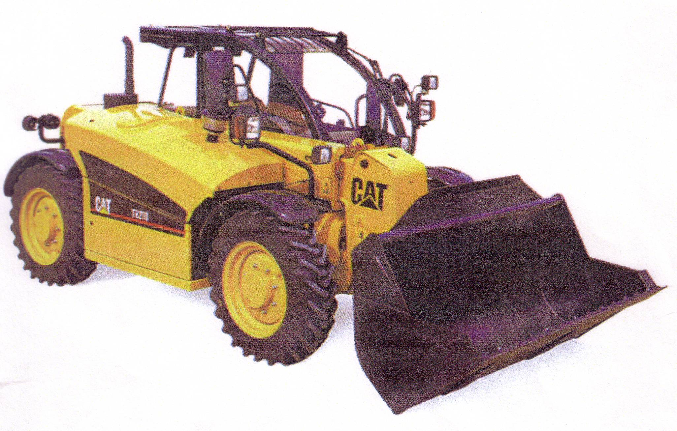
Chariot élévateur à mat télescopique CATERPILLAR TH210

⇒ Le sujet est composé de deux parties :

♦ DOSSIER RESSOURCE : identifié DR, numéroté DR 1/10 à DR 10/10

♦ DOSSIER TRAVAIL : identifié DT, numéroté DT 1/6 à DT 6/6

Le dossier travail est à rendre par le candidat en fin d’épreuve et sera agrafé à une feuille de copie par le centre d’examen.

BACCALAURÉAT PROFESSIONNEL Maintenance des Matériels
Option : B | E2 – Épreuve de technologie | Sous-épreuve : E 22
Session : 2013 | Durée : 2 heures | Unité : U 22
Repère : 1311-MM BT 22 | Coefficient : 1,5

